Ej. 6): Considerar la subred de la siguiente figura. Se usa enrutamiento de vector de distancia y los siguientes vectores han llegado al enrutador C: desde B: (5, 0, 8, 12, 6, 2); desde D: (16, 12, 6, 0, 9, 10); y desde E: (7, 6, 3, 9, 0, 4). El costo de los enlaces de C a B, D y E son: 6, 3, y 5 respectivamente. ¿Cuál es la nueva tabla de enrutamiento de C? Dar tanto la línea de salida como el costo.

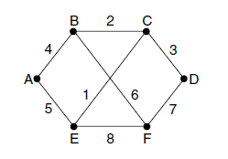

Primero computamos los costos hacia el destino si vamos por un vecino particular
 | Por B | Por D | Por E
A | 6 + 5 = 11 | 3 + 16 = 19 | 5 + 7 = 12
B | 6 | 3 + 12 = 15 | 5 + 6 = 11
C | - | - | -
D | 6 + 12 = 18 | 3 | 5 + 9 = 14
E | 6 + 6 = 12 | 3 + 9 = 12 | 5
F | 6 + 2 = 8 | 3 + 10 = 13 | 5 + 4 = 9

Para computar la tabla de reenvío para cada destino elegimos el vecino que nos da el menor costo al destino.

destino | Línea de salida | Estimación del costo
A | B | 11
B | B | 6
C | - | 0
D | D | 3
E | E | 5
F | B | 8

Ejercicio C: Supongamos que una empresa tiene un número de IP 180.20.35.115 y que usa NAT con una red interna de prefijo 192.168.0.0/16. Supongamos que por el momento hay solo dos máquinas en la red de la empresa con direcciones IP: 192.168.0.2 y 192.168.0.4. Suponer que existen las siguientes conexiones TCP:
- (192.168.0.2, 5000) con (198.60.42.12, 80)
- (192.168.0.2, 2000) con (194.24.0.5, 110)
- (192.168.0.4, 5000) con (198.60.100.12, 80)
Se pide:
- Construir la tabla de la caja NAT.
Luego usar la tabla de la caja NAT construida para responder a las siguientes preguntas:
- Si sale un mensaje de 192.168.0.2, 5000 hacia 198.60.42.12, 80: ¿Cuál es la traducción del puerto de origen e IP de origen en ese paquete que hace la caja NAT antes de colocar en internet el paquete?
- Si llegara a la caja NAT un mensaje desde 194.24.0.5, 110, ¿qué IP y puerto de origen tiene ese mensaje que llega a la caja NAT y a qué valores los traduce la caja NAT a esos campos antes de poner el menaje en la red de la empresa?

Puerto para referirse al proceso (puerto de conexión, IP interno)
0: 192.168.0.2, 5000
1: 192.168.02. 2000
2: 192.168.0.4 5000

Llega a caja nat paquete de (192.168.0.2, 5000) hacia (198.60.42.12, 80):
La traduccion de dirección de la caja NAT es: 180.20.35.115 0

Llega mensaje desde 194.24.0.5, 110, entonces es la segunda conexión del enunciado. Por lo tanto el destino es (192.168.0.2, 2000). La tuple anterior es la traduccion de: 180.20.35.115, 1.

Ejercicio H: Considerar la red que se muestra abajo. Suponer que AS3 y AS2 ejecutan OSPF como su protocolo de enrutamiento intra-SA. Suponer que AS1 y AS4 ejecutan RIP (protocolo parecido al enrutamiento de vector de distancia) como su protocolo de enrutamiento intra-SA donde cada enlace tiene costo 1. Suponer que eBGP e iBGP son usados para el protocolo de enrutamiento inter-SA. Una vez que el enrutador 1d aprende acerca de x va a poner una entrada (x, I) en su tabla de reenvío.
- ¿Va a esa entrada tener I igual a I1 o a I2? Explicar el por qué en una oración.
- Ahora suponer que hay un enlace físico entre AS2 y AS4, mostrado en la línea de guiones. Suponga que el enrutador 1d aprende que x es accesible vía AS2 y vía AS3. ¿Va a ser I ser fijad a I1 o a I2? Explicar el por qué en una oración.
- Ahora suponga que hay otro SA AS llamado AS5, que yace en el camino entre AS2 y AS4 (no mostrado en el diagrama). Suponga que el enrutador 1d aprende que x es accesible vía AS2 AS5 AS4 así como AS3 AS4. ¿Va a ser I fijado a I1 o a I2? Explicar el por qué en una oración.
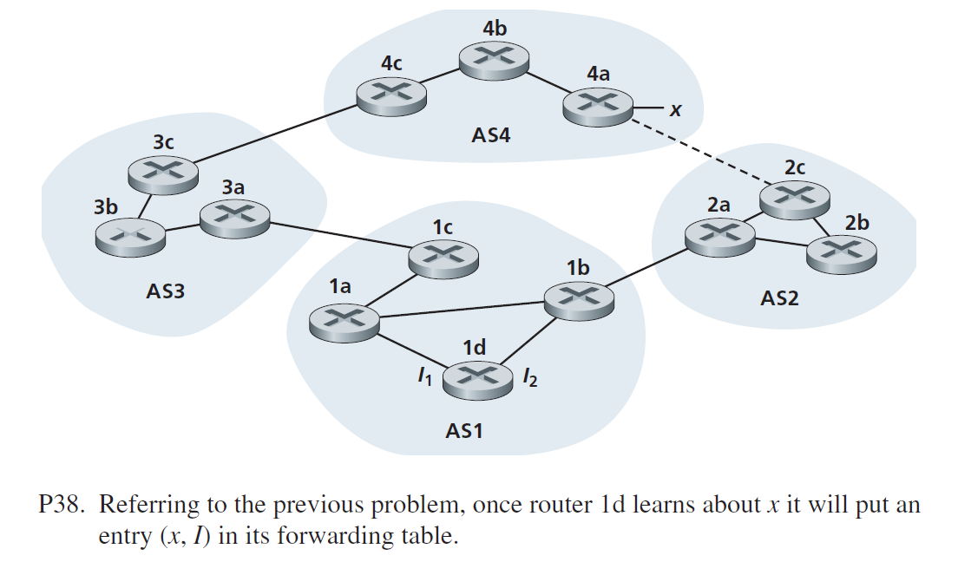

  - El único camino a x es: 3a, AS3, AS4, x. El camino más corto a 1c es por I1; luego I = I1 – usamos peso de los arcos 1.
  - Hay dos caminos a x: 3a, AS3, AS4, x y 2a , AS2, AS4, x. Como tienen la misma cantidad de SAs hay que usar hot potato routing para elegir el mejor camino: como 1b está mas cerca de 1d que 1c se elige el segundo camino. Para salir hacia 2a la ruta más corta sale por I2. Luego I =I2.
  - Hay dos caminos a x: 3a, AS3, AS4, x y 2a , AS2, AS5, AS4, x. Como el primero pasa por menos SAs, entonces se elige el primero. Luego el argumento es como en el item a. I=I1.

Ejercicio 2: Un grupo de N estaciones comparte un canal ALOHA puro de 56 kbps. Asumir que ALOHA aprovecha el canal por segundo solo un 18,4% debido a las colisiones que suceden. Cada estación envía una trama de 1000 bits en promedio cada 100 segundos, incluso si la previa no ha sido enviada (por ejemplo, las estaciones pueden poner en búfer tramas de salida). ¿Cuál es el máximo valor de N?

Ayuda: ¿cuándo se aprovecha en un segundo del ancho de banda? ¿Cuánto da entonces de uso en 100 segundos? Usando que cada estación manda una trama de 1000 b por segundo plantear ecuación a resolver.

Aprovechamiento del ancho de banda en un segundo:
56000 bps ------------- 100 %
X ---------------- 18,4 %
X = 18,4 * 56000 / 100 = 18,4 * 560= 10304 bps
En 100 segundos se manda: 100 * 10304 = 1030400 b.
Planteamos la siguiente ecuación de la cantidad de estaciones que podrían mandar esa cantidad de bits en 100 segundos.
1000 * N = 1030400
N = 1030,4
Como no puedo tener 0,4 estaciones el resultado es 1030 estaciones como máximo.

Ejercicio 15: una LAN que usa CSMA/CD de 1 Km de largo que opera a 10 Mbps (no es 803.2) tiene una velocidad de propagación de 200 m/μsec. Repetidores no son permitidos en este Sistema. Tramas de datos son de 265 b de largo, incluyendo 32 b de encabezado, suma de verificación y otra sobrecarga. La primera ranura de bit luego de una transmisión exitosa es reservada por el receptor para tomar el canal con el fin de enviar una trama de confirmación de recepción de 32b. ¿Cuál es la tasa de datos efectiva, excluyendo sobrecarga, asumiendo que no hay colisiones?

Calculamos el tiempo de RTT.
200 m ----------------- 1 microseg
2000 m ----------------- 10 microseg de RTT
Calculamos el tiempo para transmitir trama de datos y ACK
10 000 000 b ------------- 1000 000 microseg
265 b ------------- X = 26,5 microseg
32 b -------------- Y = 3,2 microseg
Suponiendo que no hay colisiones calculamos tiempo de mandar trama y recibir ack:
Detecta portadora emisor: 7 microseg
Transmite trama: 26,5 microseg
Tiempo para que ultimo bit llegue al otro lado: 5 microseg
Detecta portadora recptor: 7 microseg
Transmite ack: 3,2 microseg
Tiempo para que llegue ultimo bit al otro lado: 5 microseg
Sumando todo: 53,7 microseg para mandar una trama entera.
Calculamos cantidad de tramas que se pueden mandar por segundo:
1 trama ---------------- 53,7 microseg
X ----------------------- 1000 000 microseg
X = 18621 tramas por segundo
Calculamos datos de una trama:
Los datos de la trama son: 265 – 32 = 233

Calculamos cuantos bits de datos efectivos se pueden mandar en un segundo:
Se mandan en un segundo 18621 * 233 b = 4338693 b
La tasa efectiva es de 4,33 Mbps.

Ejercicio 25: Suponer que una LAN 802.11b que opera a 11 Mbps está transmitiendo tramas de 64 bytes una tras otra sobre un canal de radio con una tasa de error de bit de 10⁻⁷. ¿Cuántas tramas por segundo se van a dañar en promedio?
Con tasa de errores de 10^-7, cada 10 millones de bits se daña uno, asumiendo transmisión de tramas sin interrupción.
Ahora bien, cada segundo se manda 11 millones de bits.
10 millones ------------- 1 b
11 millones ------------- x = 1.1 b
Da 1.1 b en promedio de daño por segundo.

En el peor caso se dañarían 2 bits y esos dos bits estarían en tramas diferentes. Luego se dañarían 2 tramas.
- Este cálculo asume que los errores de bit son independientes y uniformemente distribuidos.
- No se consideran overheads de protocolo (cabeceras, interframes, backoff), que reducirían la tasa efectiva de transmisión y por ende el número de tramas transmitidas.

Otra forma de resolverlo:
